
SL 1 – Vor erster Benutzung bitte beachten
- Reinigung der Spritzdüse
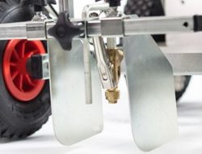
- Überwurfmutter abschrauben
- eingesetzte Düse herausnehmen und mit klarem Wasser reinigen
- auch hier gerne mit einer Zahnbürste. Bitte keinen Schraubenzieher oder sonstiges ´´hartes´´ Werkzeug nehmen.
- Anschließend Düse wieder in die Überwurfmutter setzen und aufschrauben.
- Reinigung Schmutzfilter
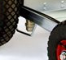
- Metallbecher herunterschrauben
- Sieb bei starker Verschmutzung herausziehen und beide Teile mit klarem Wasser ausspülen.
- Hilfsmittel für die Reinigung kann z.B. eine Zahnbürste sein. Bitte auf den schwarzen Dichtungsring im Metallbecher achten!
- Reinigen/Spülen des ganzen Geräts
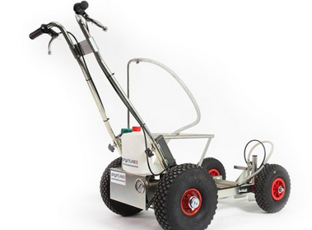
- Kleinen Wasserbehälter mit klarem Wasser ohne Zusätze o.ä. füllen
- Farblanze in den Wasserkanister legen und den Behälter komplett leerfahren.

